Det nordiske B&R-team tager det nye år med storm

Torsdag og fredag i uge 2 bød Nordisk manager Carsten Clemensen velkommen til Kick-off 2018, hvor 80 B&R-medarbejdere fra hele norden var samlet i Malmø. Her præsenterede vi vores fælles planer, værdier og visioner for, hvordan vi i B&R i Norden sætter scenen for ’Perfection in Automation’.
Alle de ansatte bidrog med deres bud på, hvordan fremtiden hos B&R ser ud. Dagene gik stærkt med oplæg om strategi, workshops om fremtiden, faglig networking på tværs af grænser og inspirerende oplæg fra gæstetalerne Lena Stridsman fra ABB og futurist Dietmar Dahmen, der bestemt gav stof til efter tanke.
Klogere på ABB
Siden sommeren 2017 har B&R været en del af ABB-koncernen som et selvstændigt firma med fokus på Machine & Factory Automation. Lena Stridsman, Digital Lead hos ABB i Sverige, deltog derfor med et oplæg til vores Kick-off i Malmø for at inspirere, netværke og gøre os klogere på ABB Ability og deres arbejde med data og cloud-infrastruktur.
’Hvorfor ikke?’
Dietmar Dahmens oplæg var i tråd med vores strategi og værdier i B&R. Her talte han især om den indflydelse, disruption har haft på mange virksomheder, og hvorfor det er vigtigt konstant at udvikle sin organisation og forretning. Han beskrev blandt andet, at når man møder et nyt fænomen, udfordring eller opgave, så skal man ikke spørge ’hvorfor?’ men i stedet ’hvorfor ikke?’. De stærkeste er dem, der bliver ved med at udvikle sig – også selvom alt går godt, og man derfor nemt kan tænke ’hvorfor prioritere udvikling nu?’. Hos B&R siger vi ’Hvorfor ikke?’.
Tættere samarbejde
Under det nordiske kick-off igangsatte vi blandt andet en fælles indsats mod at få formaliseret landenes samarbejde, så vores kunder altid kommer til at opleve den indsigt, agilitet og innovative udvikling, B&R er kendt for. Formatet var en række workshops, hvor vi på tværs af funktioner og lande skulle diskutere og beskrive vores forretningsmodel, værdier og arbejdsmetoder.
Vi vil fremover arbejde endnu tættere sammen i Norden og bruge hinandens erfaringer, og derfor er vi glade for, at vi kunne møde vores kolleger til faglig sparring og idéudvikling men også til socialt samvær, så vi styrker vores fællesskab.

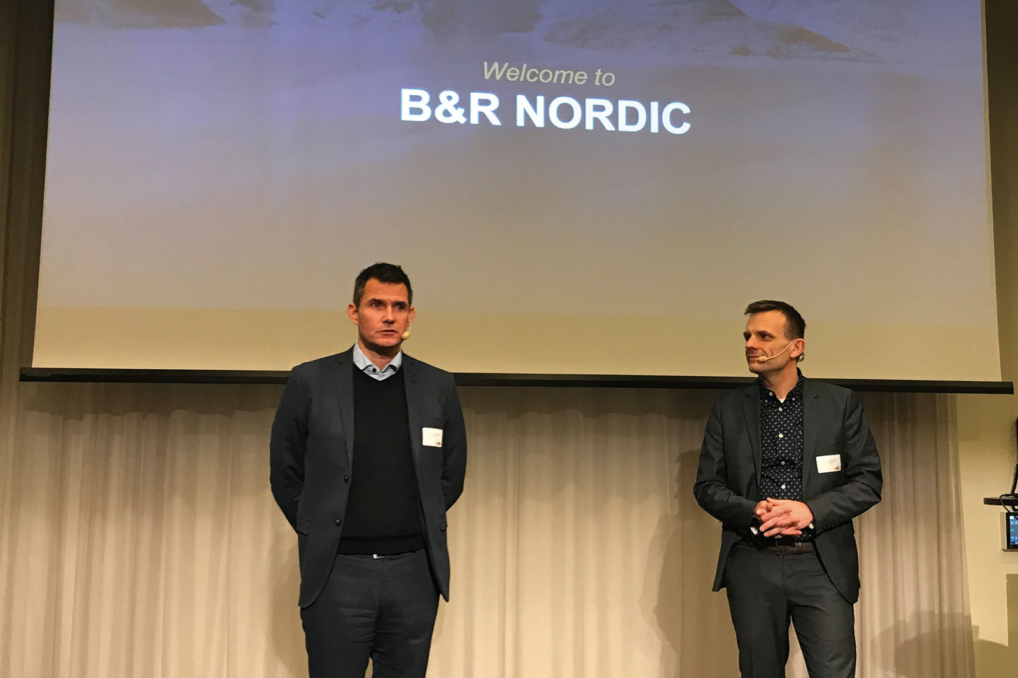
Nordic General Manager Carsten Clemensen og Managing Director fra Sverige Fredrik Tancred byder velkommen
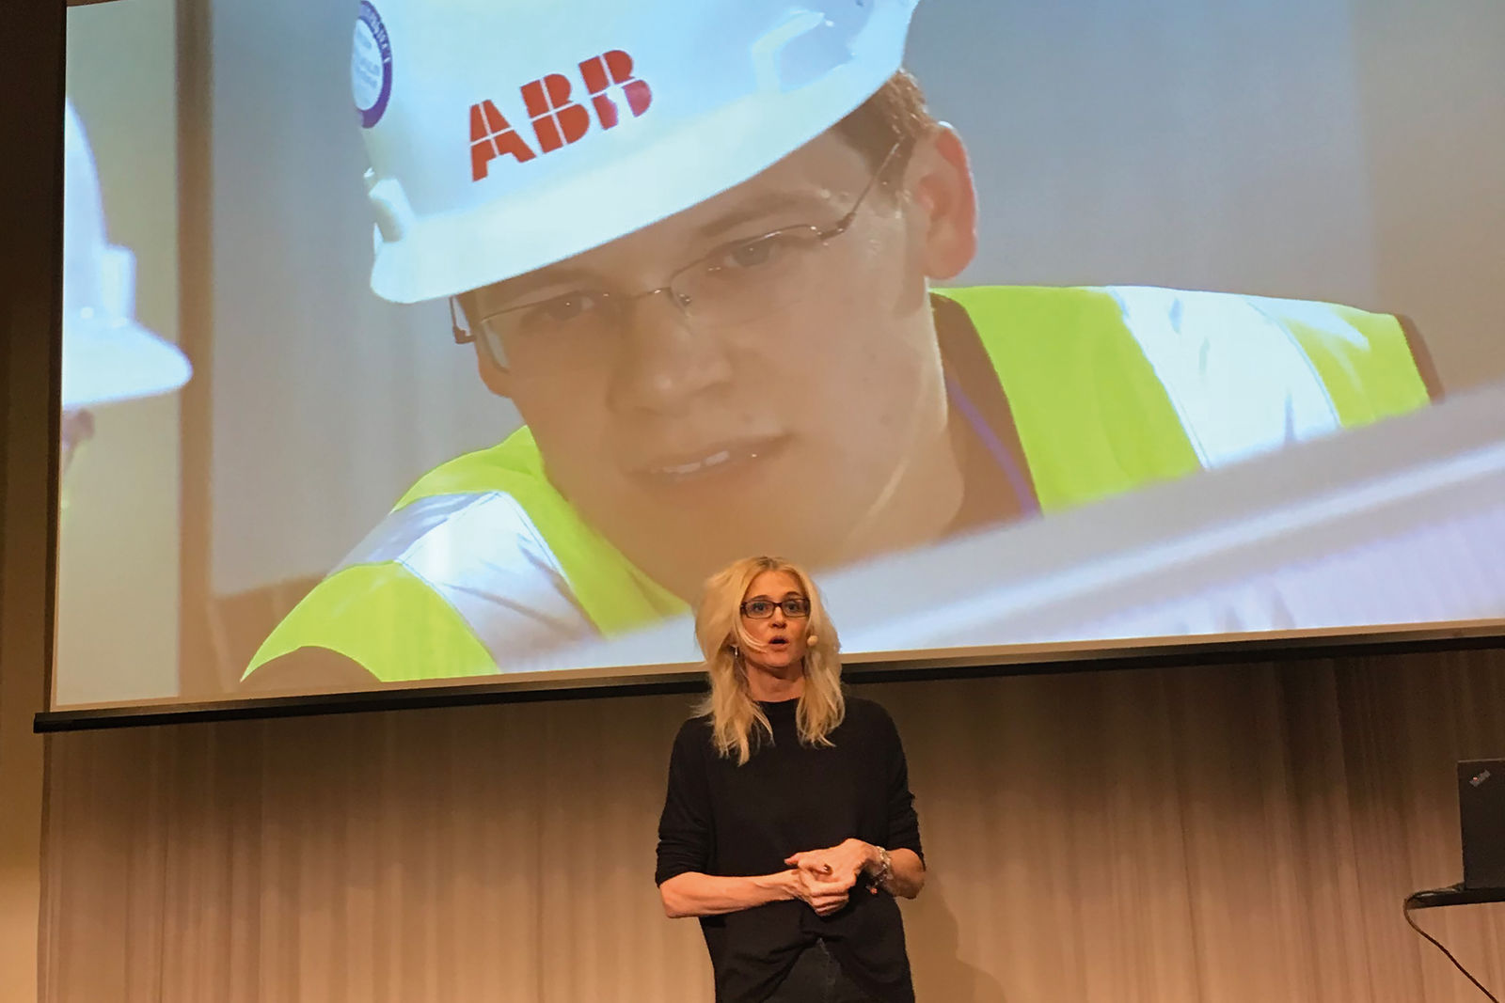
Lena Stridsman om ABB Ability
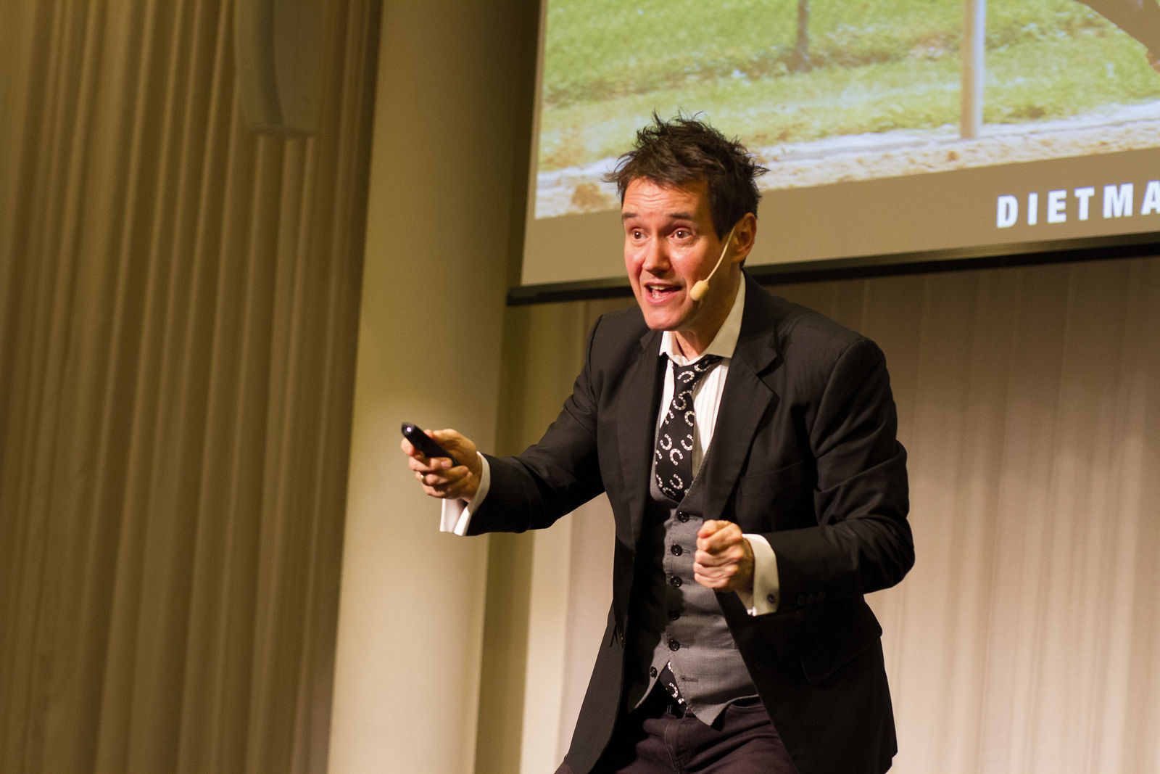
Ditmar Dahmen sluttede den første dag med et inspirerende festfyrværkeri af en præsentation om fremtiden
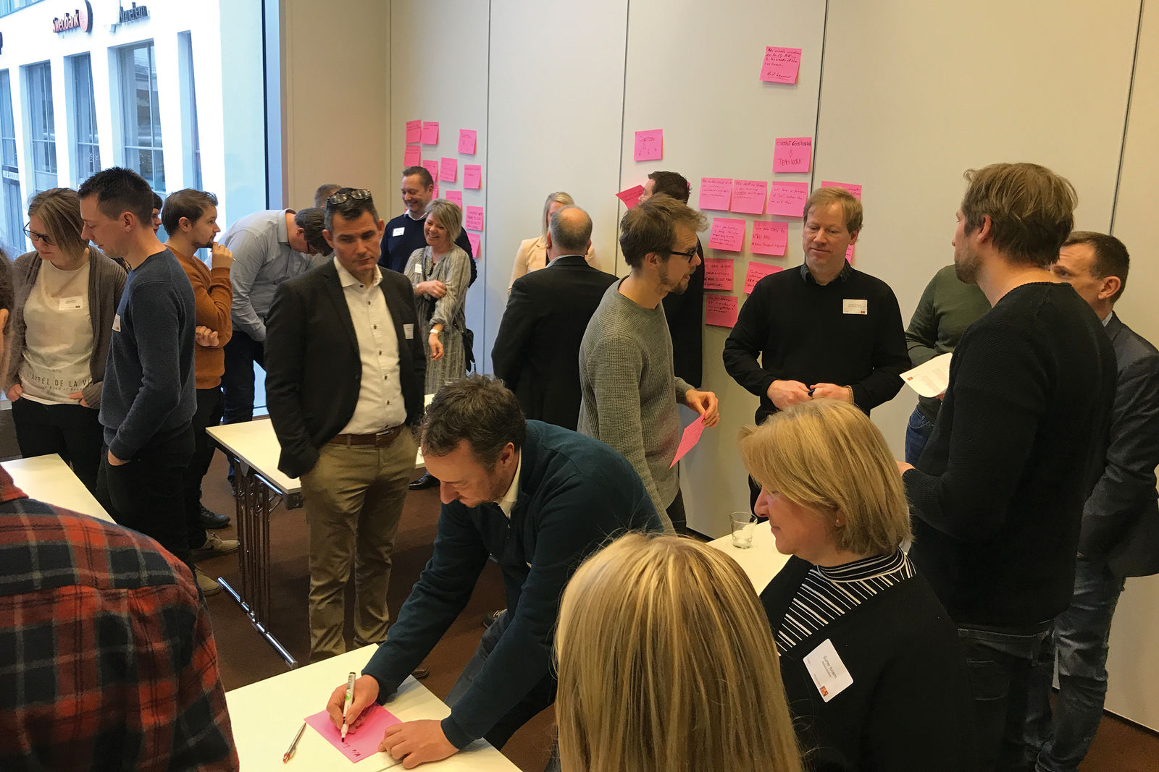
Fælles nordisk workshop og idéudveksling

Om B&R Industrial Automation i Danmark
B&R i Danmark er et datterselskab af B&R Industrial Automation, som er en innovativ automationsvirksomhed med hovedkontor i Østrig og kontorer i hele verden. Den 6. juli 2017 blev B&R en selvstændig forretningsenhed i ABB Group. Som global markedsleder i industriel automatisering kombinerer B&R den nyeste teknologi med avanceret ingeniørarbejde for at forsyne kunder i stort set alle brancher med de mest optimale løsninger inden for automation og proceskontrol. Firmaets styrings- og drevløsninger samt industri PC’er og visualiseringssystemer sætter nye standarder inden for industriel automation. Med Industrial IoT kommunikationsstandarder som OPC UA, POWERLINK og openSAFETY såvel som den effektive software platform Automation Studio, skubber B&R konstant grænserne for hvad der er muligt inden for automatisering. Den nyskabende ånd og en klar forpligtelse af skabe simple processer sikrer B&R til at være på forkant med industriel automatisering og overstige kundernes forventninger.
Ved genoptryk af denne pressemeddelelse, venligst send en kopi til:
B&R Industrial Automation A/S
Marketingafdeling
Rolundvej 17-19
5260 Odense S
office.dk@br-automation.com

